Самостоятельная работа по теме «Квадратный трехчлен» вариант 1  - Разложите на множители квадратный трехчлен:  а) х² -14х +45;  б) 3у² +7у-6.  В) -2x²-x+1  Г) 2x²-4x-6  Д) 3x²+30x+6  2. Сократите дробь а) $\frac{3у²+ у-2}{4-9у²}$  Б)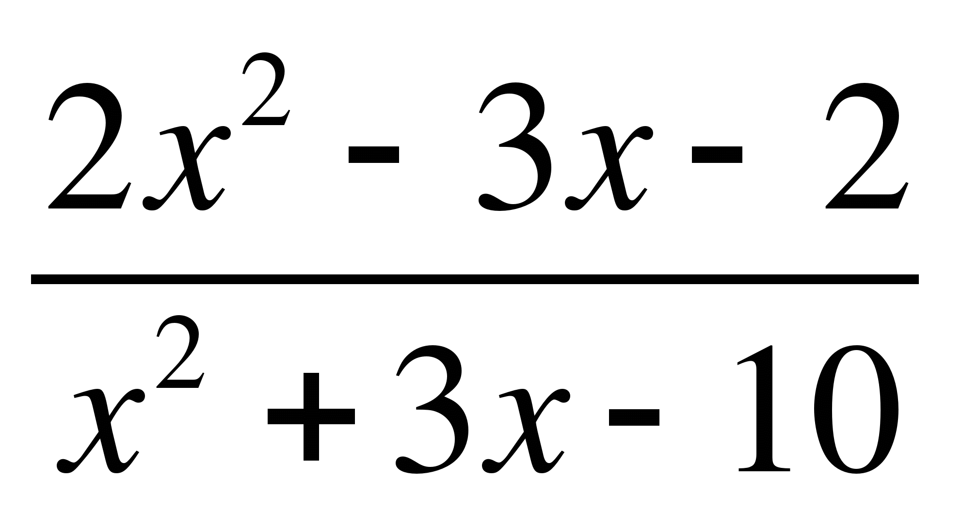 | Самостоятельная работа по теме «Квадратный трехчлен» вариант 2  1.Разложите на множители квадратный трехчлен:  а) х²-10х+21;  б) 5у²+9у-2.  В) 2x²-x-1  г) -2x²+4x+6  д) 6x²-18x+12  2. Сократите дробь а) $\frac{7х-2+4х^{2 }}{1-16 х^{2}}$  Б)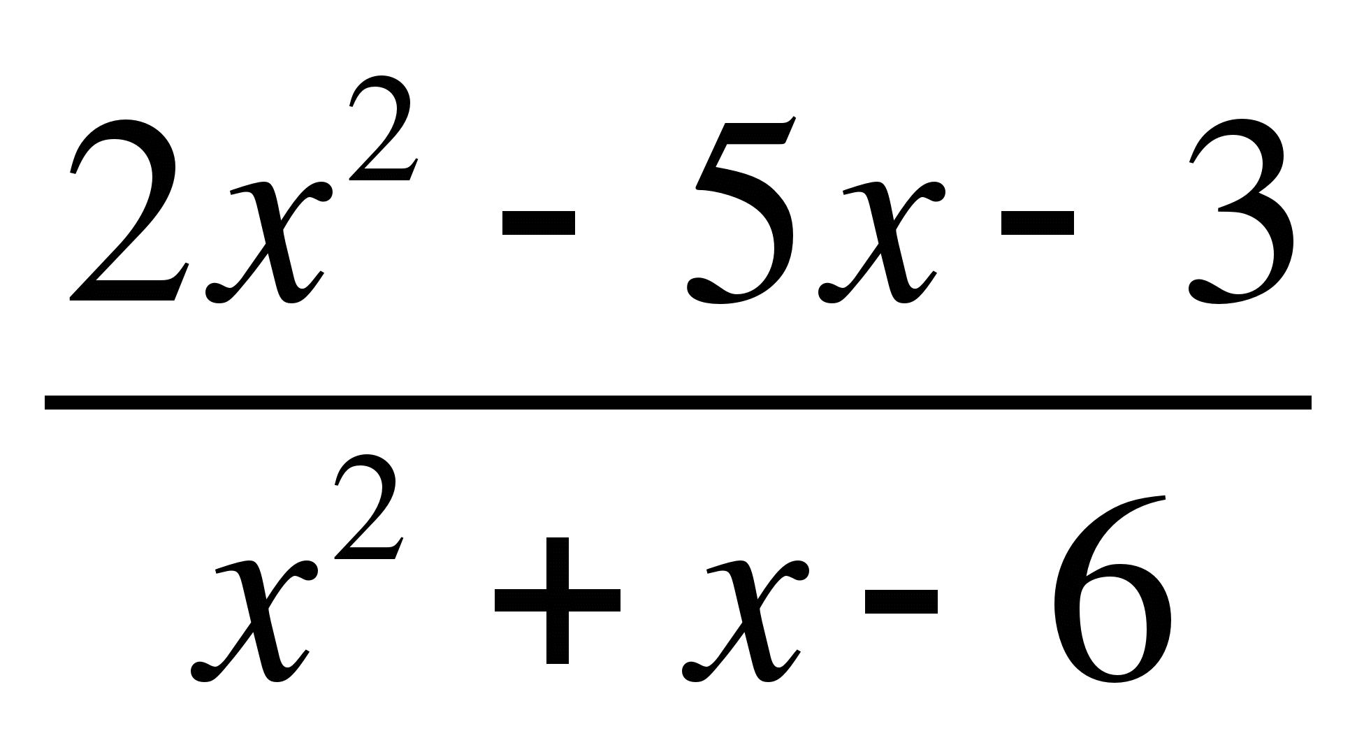

Самостоятельная работа по теме «Квадратный трехчлен» вариант 1  - Разложите на множители квадратный трехчлен:  а) х² -14х +45;  б) 3у² +7у-6.  В) -2x²-x+1  Г) 2x²-4x-6  Д) 3x²+30x+63  2. Сократите дробь а) $\frac{3у²+ у-2}{4-9у²}$  Б) | Самостоятельная работа по теме «Квадратный трехчлен» вариант 2  1.Разложите на множители квадратный трехчлен:  а) х²-10х+21;  б) 5у²+9у-2.  В) 2x²-x-1  г) -2x²+4x+6  д) 6x²-18x+12  2. Сократите дробь а) $\frac{7х-2+4х^{2 }}{1-16 х^{2}}$  Б)
Самостоятельная работа по теме «Квадратный трехчлен» вариант 1  - Разложите на множители квадратный трехчлен:  а) х² -14х +45;  б) 3у² +7у-6.  В) -2x²-x+1  Г) 2x²-4x-6  Д) 3x²+30x+63  2. Сократите дробь а) $\frac{3у²+ у-2}{4-9у²}$  Б) | Самостоятельная работа по теме «Квадратный трехчлен» вариант 2  1.Разложите на множители квадратный трехчлен:  а) х²-10х+21;  б) 5у²+9у-2.  В) 2x²-x-1  г) -2x²+4x+6  д) 6x²-18x+12  2. Сократите дробь а) $\frac{7х-2+4х^{2 }}{1-16 х^{2}}$  б)

